附件2

执业药师电子证书下载操作手册

一、登录入口

登录“江苏政务服务官网（www.jszwfw.gov.cn）”→菜单栏“综合旗舰店”→下拉框选择“省药品监管局旗舰店”→“智慧政务服务平台”→跳转“个人登录”页面，输入个人账号密码。
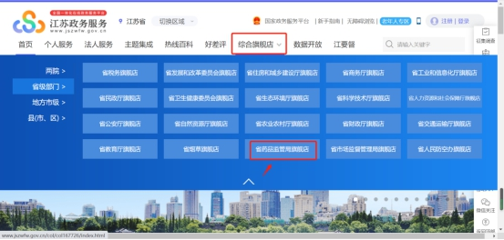
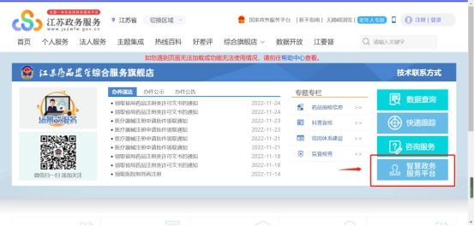
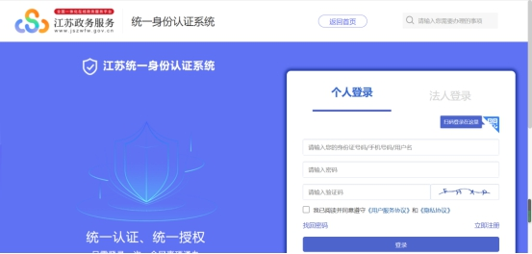

二、下载电子证照
进入省药监局政务服务平台，已办理执业药师注册的个人用户，页面展示证照信息。点击右侧“我要下载”按钮，下载执业药师注册证，pdf格式本地保存，证书可查看打印。

